AI 工具实战 · 独立产品开箱
Grok Bot 开箱测试
今天来测试一下 xAI 新推出的 Grok Bot
xAI 新产品 · 创建 Friday · 打开云电脑 · 跟着实验走
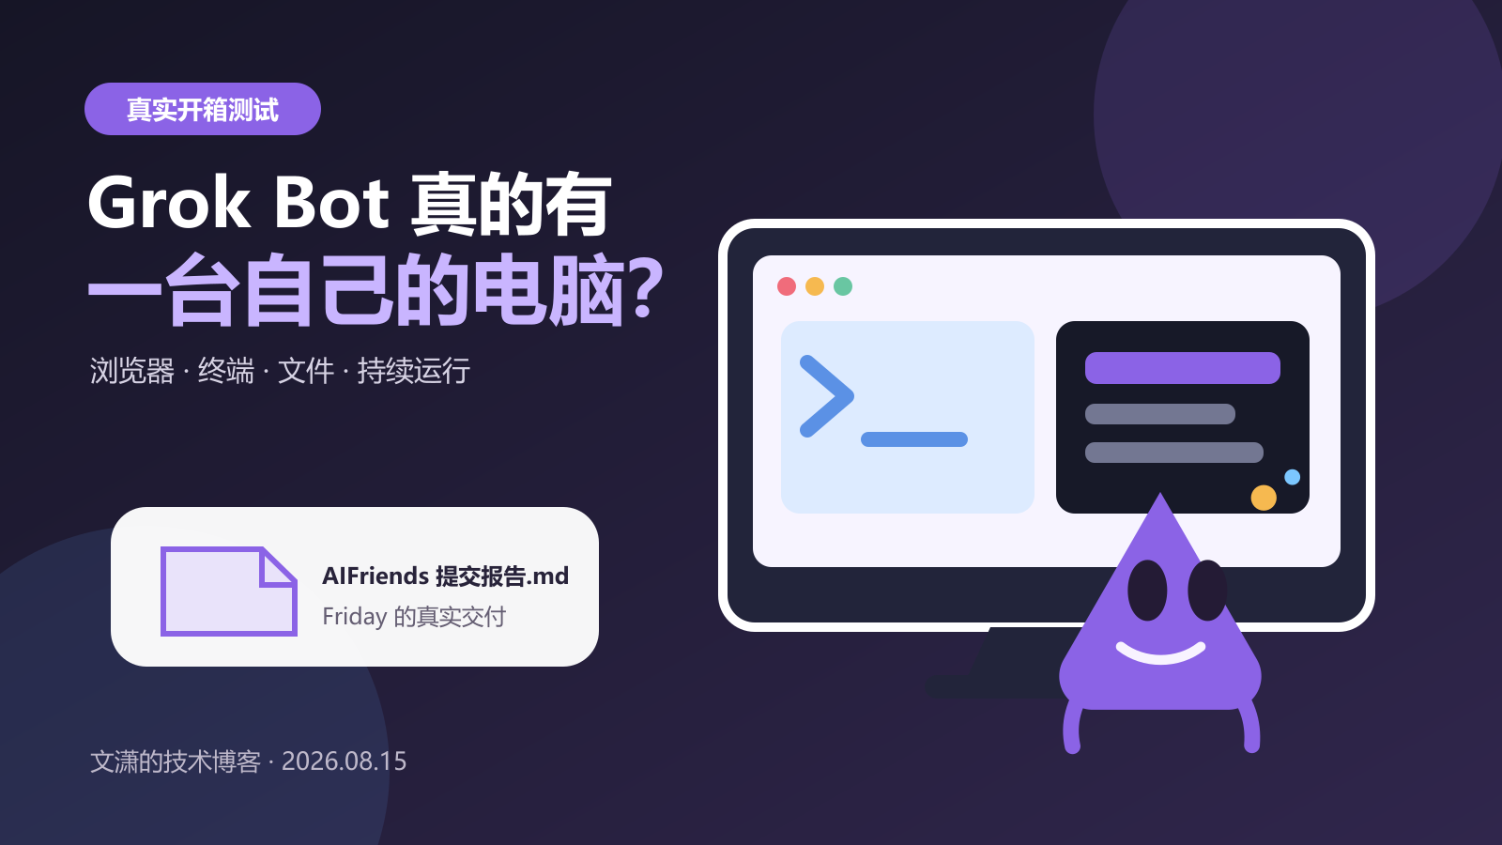
Grok Bot 开箱：浏览器、终端、文件和持续运行都装进一台云电脑
xAI 在 2026 年 8 月 11 日发布了 Grok Bot Early Beta。三天后，我打开体验入口，准备看看这个新东西究竟能做什么。

1. 先创建一个 Bot
我打开入口时，自己的账户页面显示一周试用，也列出了 Cursor Ultra 和 SuperGrok Heavy：
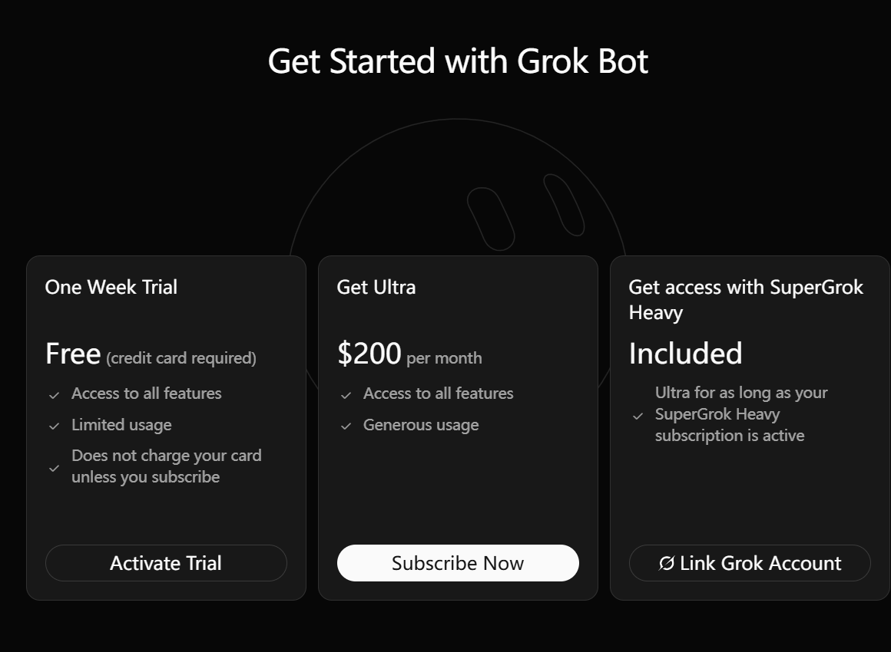
本次账户当时显示一周试用、Cursor Ultra 和 SuperGrok Heavy 三种入口
这张图只代表我当时看到的页面。资格、价格、地区和试用政策都可能变化，想体验时以自己的页面和 Grok Bot FAQ 为准。
创建页可以选形状、颜色和名字。我选了紫色的小三角，把它叫作 Friday。
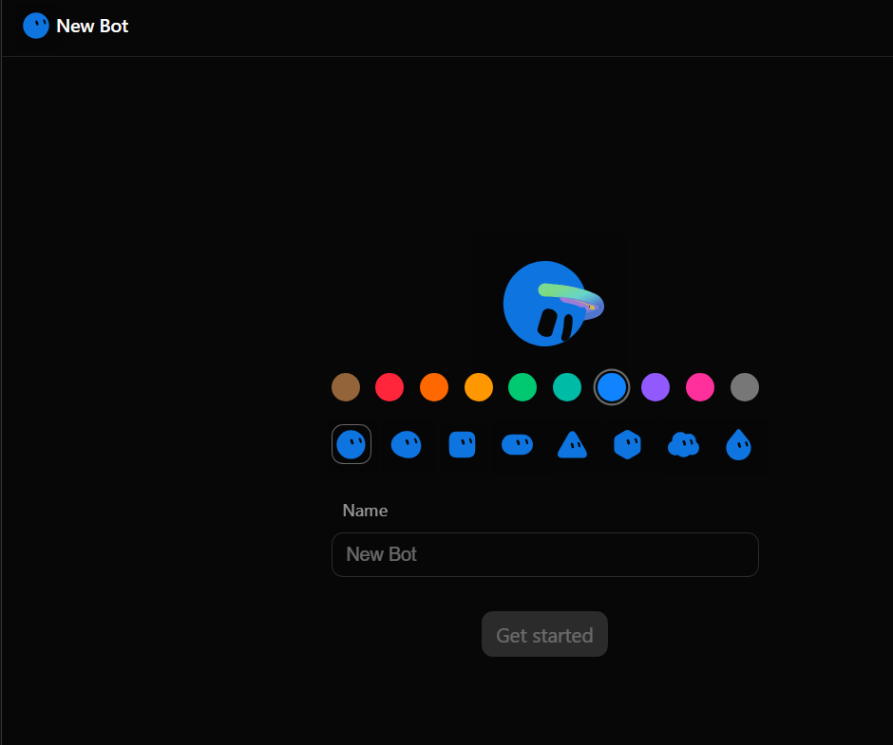
创建页可以选择 Bot 的颜色、形状和名字，我最终把它叫作 Friday

2. 它很骄傲地说：我有一台电脑
刚聊两句，Friday 就开始介绍自己的本事：能查资料、看仓库、写文件，还很认真地强调“我有一台自己的电脑”。
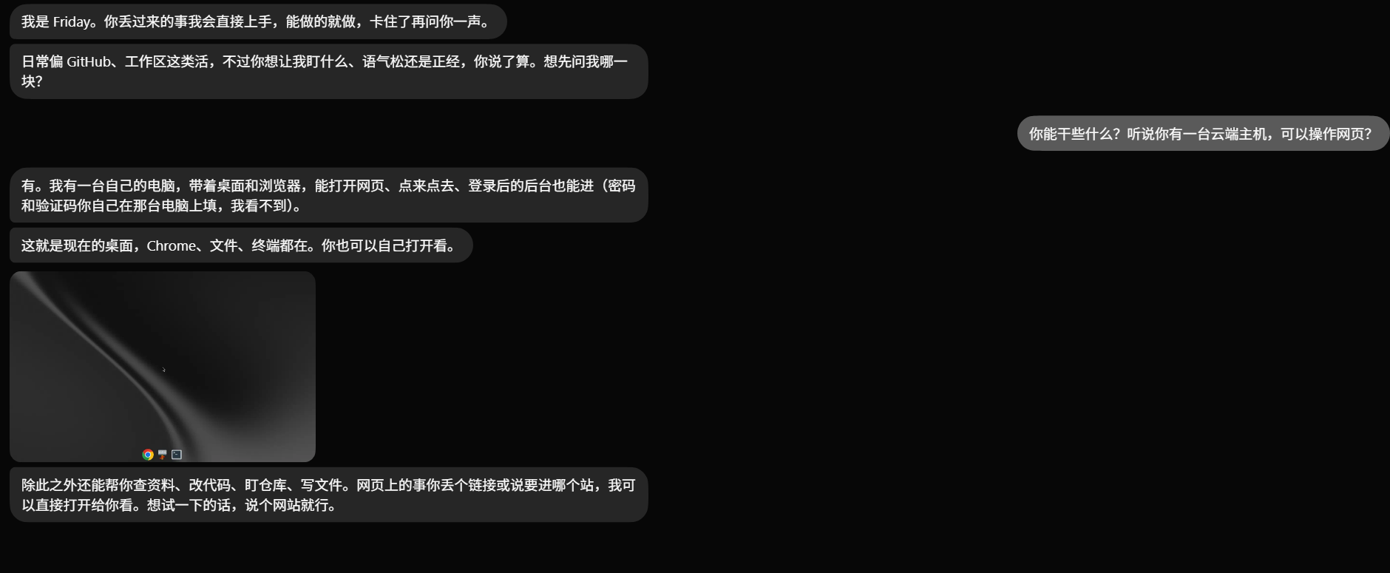
Friday 主动介绍自己的桌面、Chrome、文件和终端，像个发现超能力的小孩
这张图是整次体验里我最喜欢的一张。Friday 像个知道自己有超能力的小孩，桌面、Chrome、终端和文件全想拿出来展示，还提醒我密码和验证码要自己输入。
听它说完，我决定打开这台“电脑”验验货。
Grok Bot 可以简单理解成一个带云电脑的 AI 助手。它能在远端电脑上使用浏览器、终端和文件；我们关掉本地应用后，远端环境仍然可以留着。

3. 打开看看，里面有什么？
我点开 Friday 的 Computer，看到了一套 Linux 风格桌面。文件管理器进入 /workspace，终端提示符是 box@cursor:/workspace，底部还能看到 Chrome、文件和终端图标。
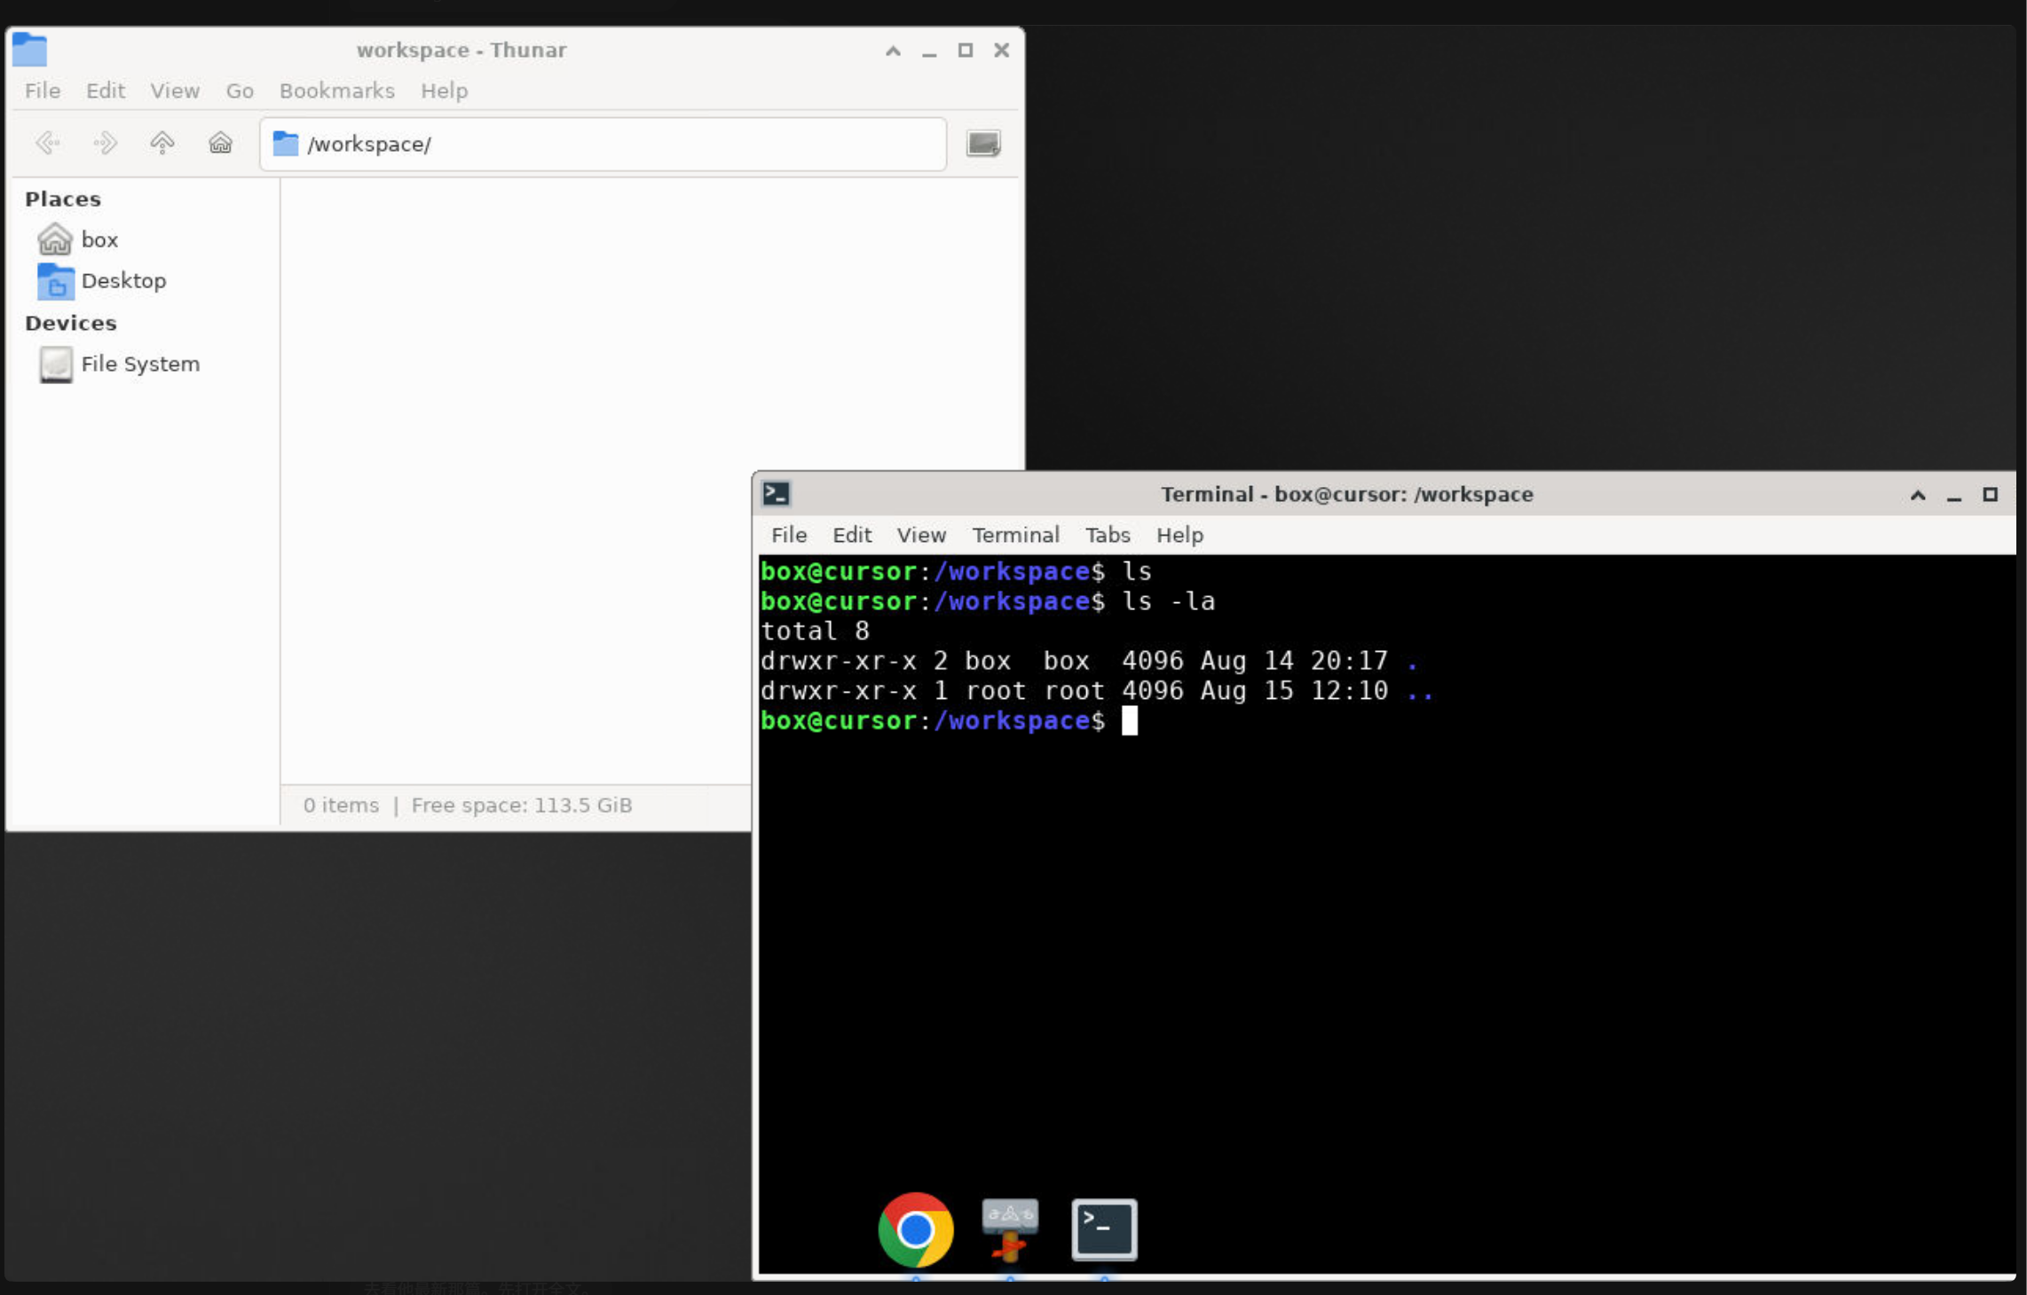
云电脑里同时打开 /workspace 文件管理器和终端
如果你第一次接触这些词，可以这样理解：/workspace 是 Friday 放工作文件的文件夹，终端则是输入命令的窗口。浏览器负责打开网站，文件系统负责保存中间结果和最后交付的文件。
官方把这套环境叫作 persistent cloud computer，也就是“持久云电脑”。这里有个重要的安全细节：同一账户下的所有 Bot 共用一台云电脑，文件、浏览器登录状态和命令行凭据也会共享。每个 Bot 虽然有自己的屏幕，但这些屏幕不能当作安全隔离边界。官方安全说明对此有明确说明。
本文只创建了一个 Friday，没有测试多个 Bot 同时工作。

4. 遇到登录，它会停下来等我
我先让 Friday 去 AcWing 搜一个公开主页。它自己打开网站并尝试搜索，发现完整内容需要登录后，弹出了一个 Action needed 卡片：
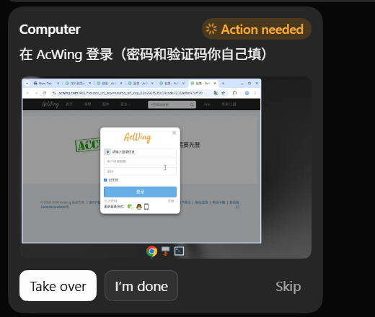
登录步骤触发 Action needed，用户可以 Take over 输入密码和验证码
点击 Take over，我就能接管这台云电脑。登录完成后再把控制权还给 Friday，它会从当前页面继续。
密码、Passkey、双重验证码、CAPTCHA 和付款确认都应该由人处理。这个暂停很实用：普通浏览可以交给 Bot，涉及身份验证时再由我接手。
这次搜索后来完成了，不过公开文章没有放出主页详情、学校、IP 地区、在线状态和个人照片。它们与这次开箱无关。

5. 云电脑里还能打开 ChatGPT
为了确认 Chrome 确实属于这套云端环境，我让 Friday 打开了 ChatGPT：
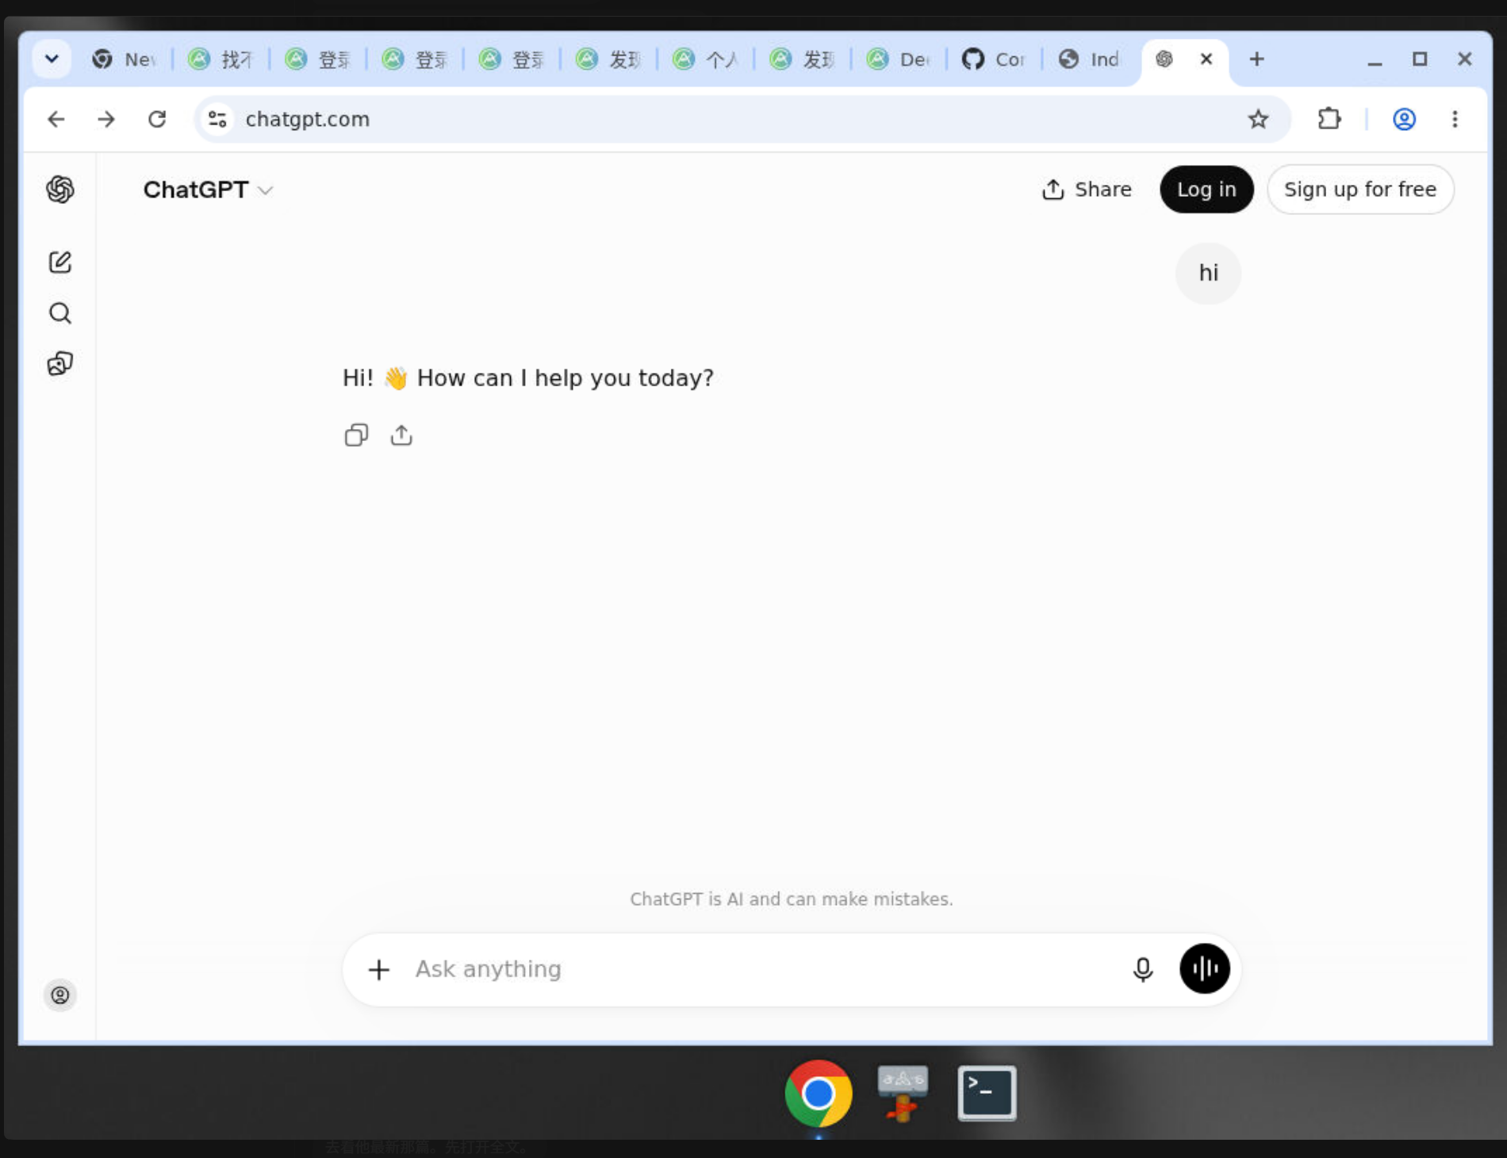
Friday 的云电脑浏览器中打开了未登录的 ChatGPT 页面
画面有点套娃：我在 Grok Bot 里看 Friday 的电脑，Friday 的 Chrome 里又开着 ChatGPT。
这张图也把浏览器和云电脑的关系说明白了。Chrome 只是这台电脑里的一个应用，旁边还有终端和文件夹；Friday 可以在它们之间接着完成同一个任务。

6. 最后，给它一件能验收的活
桌面、浏览器和登录接管都看过了，接下来让 Friday 交一次作业。我给它发了这条任务：
TEXT
打开 ppshuX 的 GitHub 仓库，找到 AIFriends，
看最近提交的 5 个 commit，总结一下，
然后整理出一个 Markdown，放在桌面。
这里的 GitHub 仓库是公开的，我没有在聊天里粘贴 GitHub Token。Friday 找到仓库后，读取最近五次提交，在自己的桌面生成 AIFriends-最近5次提交.md，随后把文件发回聊天窗口。
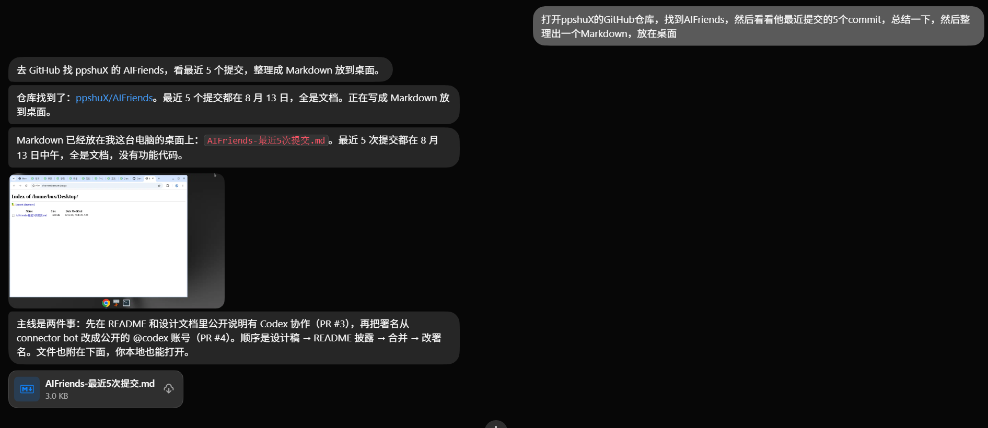
Friday 在云电脑桌面生成 Markdown，并把 3.0 KB 文件发回聊天
下载到本地后，VS Code 能正常打开。文件里有仓库地址、整理时间、提交概览和逐条记录。
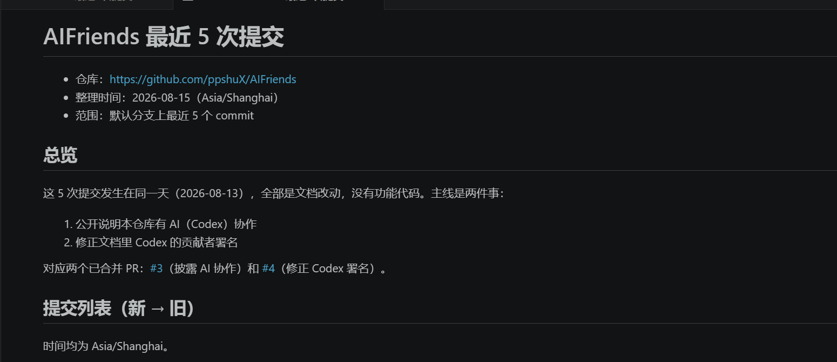
下载后的 Markdown 能在本地 VS Code 打开，包含仓库、范围和提交概览
我检查了三个最基础的结果：
- 文件确实存在，能够在本地编辑器打开；
- 标题、仓库地址和“五次提交”的任务范围对得上；
- 文档包含总体概览和逐条提交记录。
这次没有做内容准确率评测。仓库总结仍要人工复核，尤其是涉及私人仓库、业务数据或重要决定时。到这里能确认的是：网页、云端文件和聊天附件这条链路已经跑通。

7. 它和 ChatGPT、Codex、DSH 有什么区别？
体验完再看这张表，几种产品的区别会清楚一些：
产品 | 它主要给 AI 什么 | 我会拿它做什么
ChatGPT 内置浏览器 | ChatGPT 中的一套独立浏览器环境和共同网页视图 | 搜索、打开页面、点击和验证网页结果
Grok Bot | 一台托管的持久云电脑，里面有浏览器、终端、文件和会话 | 处理跨网站、文件与终端的持续任务
Codex | 围绕代码仓库工作的编码 Agent，可使用本地或云端环境 | 修改代码、运行测试、检查页面并交付工程变更
DeepSeek Harness | 可以自行开发 Plugin 与 Tool 的开源 Agent Harness | 研究和装配自己的 Agent 能力

ChatGPT 的内置浏览器也能打开网页、点击、输入并验证结果；获得授权后，Computer Use还能操作用户本机的 Windows 或 macOS 应用。
区别主要在工作环境。ChatGPT 内置浏览器提供一个共同操作网页的窗口，Computer Use 使用你眼前的电脑；Grok Bot 使用服务商托管的云电脑，远端文件和任务可以继续保留。Codex 更贴近软件工程交付，DeepSeek Harness则用来开发和组装 Agent 能力。
本文没有用同一个任务做横向性能评测，这张表只说明它们各自在做什么。

8. 合上电脑以后，它还会跑吗？
官方 FAQ 明确写着：后台 turn 或 routine 运行在云电脑上，关闭桌面应用、笔记本或 iPhone 不会把它停掉。
我更愿意把它理解成一套“云端 tmux”：远端挂着浏览器、终端、文件系统和 AI Agent，本地客户端关掉，任务继续。
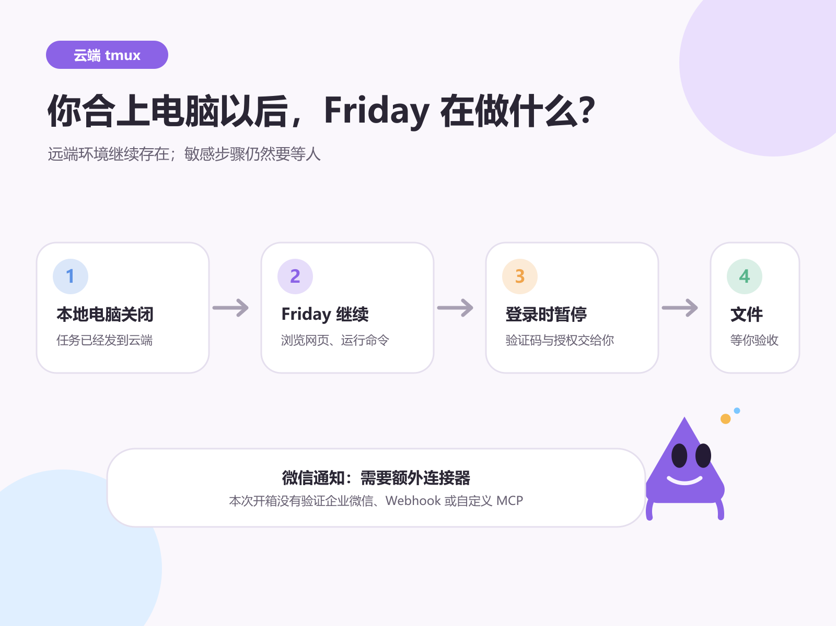
本地电脑关闭后云端继续，敏感步骤暂停，文件等待验收
tmux 保存的是自己主机上的终端会话，Grok Bot 的环境由服务商托管。这个比喻只用来理解“本地离开，远端继续”，两者并不是同一种技术。
至于半夜发微信说“老板，活干完了”，目前还需要额外接入。xAI 公布的原生连接器列表里没有微信；企业微信机器人、Webhook 或自定义 MCP 可以继续研究，这次开箱没有验证。

9. 跑完以后，我怎么看？
我会先把 Grok Bot 用在只读、容易验收的小任务上：给清楚的来源，限定允许访问的范围，再指定一个文件作为交付物。公开资料整理、仓库更新汇总和网页结果转 Markdown 都比较合适。
账号登录、对外发送、发布内容、购买、删数据和生产环境修改，应该继续留在人类审核点后面。还要记住所有 Bot 共用一台云电脑，登录过的服务和留下的文件需要定期清理。
回头看这次开箱，我最喜欢的还是那张自我介绍图。紫色小三角认真宣布“我有一台自己的电脑”，确实像个刚得到超能力的小孩。
可爱之后也有实物：Friday 打开网页，遇到登录时停下来，最后生成了一份能够下载和检查的 Markdown。它能不能成为稳定的数字同事，还要交给更多真实任务慢慢验证。

参考资料
- xAI：Introducing Grok Bot
- xAI：Grok Bot FAQ
- xAI：Computer and apps
- xAI：Approvals, security, and privacy
- OpenAI：ChatGPT built-in browser
- OpenAI：ChatGPT Computer Use

